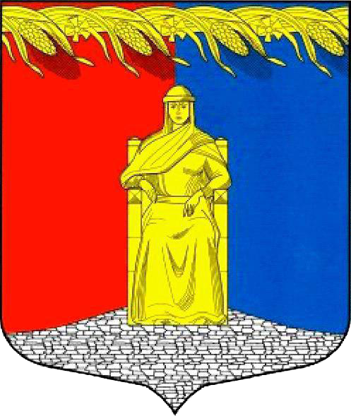
Администрация муниципального образования
Загривское сельское поселение
Сланцевского муниципального района Ленинградской области

ПОСТАНОВЛЕНИЕ

09.11.2020 |  | № 103-п

О внесении дополнений в постановление администрации муниципального образования Загривское сельское поселения Сланцевского муниципального района Ленинградской области от 27.07.2017 г. № 90-п «Об утверждении административного регламента по предоставлению муниципальной услуги «Предоставление сведений об объектах имущества, включенных в перечень муниципального имущества, предназначенного для предоставления во владение и (или) в пользование субъектам малого и среднего предпринимательства и организациям, образующим инфраструктуру поддержки субъектов малого и среднего предпринимательства»»

В соответствии с Федеральным законом от 24 июля 2007 года № 209-ФЗ "О развитии малого и среднего предпринимательства в Российской Федерации", администрация муниципального образования Загривское сельское поселение Сланцевского муниципального района Ленинградской области п о с т а н о в л я е т:
1. Внести в Приложение 1 постановления администрации муниципального образования Загривское сельское поселения Сланцевского муниципального района Ленинградской области от 27.07.2017 № 90-п « Об утверждении административного регламента по предоставлению муниципальной услуги «Предоставление сведений об объектах имущества, включенных в перечень муниципального имущества, предназначенного для предоставления во владение и (или) в пользование субъектам малого и среднего предпринимательства и организациям, образующим инфраструктуру поддержки субъектов малого и среднего предпринимательства»» следующие дополнения:
1.1. В подпункте 1.12 пункта 1:
1.1.1. Слова: «(далее - заявитель)» исключить;
1.1.2. Дополнить словами следующего содержания: «а так же физическим лицам, не являющихся индивидуальными предпринимателями и применяющими специальный налоговый режим «Налог на профессиональный доход (далее - физические лица), (далее - заявитель)»».
2. Опубликовать настоящее постановление в официальном приложении к газете «Знамя труда» и разместить на сайте администрации муниципального образования Загривское сельское поселение в сети «Интернет».
3. Контроль за исполнением постановления возложить на ведущего специалиста Шахову Л.В.

Глава администрации С.В. Калинин

